Proponowane aktywności z dzieckiem w domu.
Temat kompleksowy: Nadszedł czas wakacji.

WTOREK 16.06.2020r.
Witam we wtorek! Zapraszam do wspólnej zabawy

- Zagadki słuchowe – Jakie pojazdy słyszymy?
Dzieci słuchają nagrania; rozpoznają odgłosy wydawana przez różne środki lokomocji.
https://www.youtube.com/watch?v=Ahp8oBOvu2M

- Zabawa Czym pojedziemy na wakacje?
Rozmowa z dziećmi na podstawie ilustracji, czym można jechać na wakacje.

- Wykonanie kubka (techniką origami)
Należy postępować zgodnie z instrukcją Kubek można ozdobić według własnego pomysłu, dowolnym materiałem.
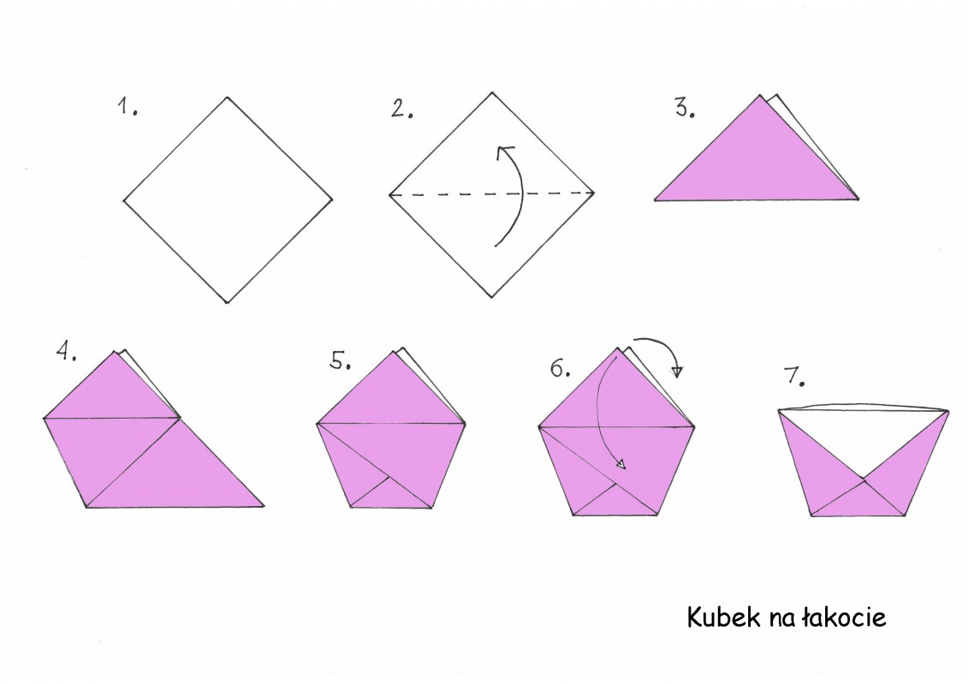
- Sugerowana karta pracy dla 4 – latków.
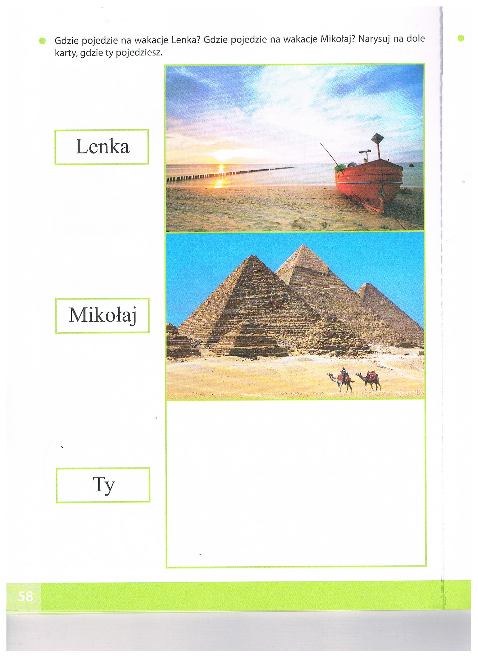
- Karta pracy dla 5 – latków, str. 71, 72.

